**BAB II**

**VARIABEL, TIPE DATA, DAN ARRAY**

### **Tujuan**

1. Untuk memenuhi Tugas Laporan Praktikum Modul 1 Dasar Komputer dan Pemrograman.
2. Mengenal dan mengetahui perbedaan beberapa IDE atau aplikasi pemrograman dan beberapa jenis bahasa pemrograman
3. Memahami pengertian dan konsep Variabel, Tipe Data, dan Array.
4. Mengetahui perbedaan dan penggunaan Variabel, Tipe Data, dan Array dengan bahasa pemrograman Phyton, C#, Java, dan PHP.
5. Mampu mengimplementasikan Variabel, Tipe Data, dan Array dalam bahasa pemrograman Phython, C#, Java, PHP.
6. Menjalin silaturahmi dengan kakak tingkat dan teman se-angkatan.

### **Dasar Teori**

* + 1. **Variabel**

Inti dari sebuah program komputer adalah menerima input, melakukan pemrosesan, dan menghasilkan output. Pada tahap pemrosesan, program membutuhkan bantuan variabel untuk menyimpan nilai sementara. Sama seperti saat berpikir, kita membutuhkan ingatan untuk memproses informasi.

Variabel adalah sebuah tempat menyimpan sebuah nilai atau data. Pada pemrograman, nilai dari variabel dapat diisi dengan infromasi dan dapat dirubah nilainya saat program sedang berjalan. Variabel harus dideklarasikan terlebih dahulu agar compiler mudah bekerja.

Bahasa pemograman menetapkan beberapa aturan dalam pemberian nama variabel itu sendiri. Secara umum peraturan dalam pemberian variabel adalah sebagai berikut:

1. Satu variabel hanya dapat menyimpan satu jenis nilai atau data.
2. Variabel harus diawali dengan huruf.
3. Tidak boleh menggunakan spasi dan dapat diganti dengan *underscore* (_).
4. Tidak boleh menggunakan kata-kata kunci yang terdapat dan dipakai di bahasa pemograman.
5. Variabel tidak boleh mengandung beberapa karakter khusus, seperti +, -, *, /, &, (, ), dan lain-lain.
6. Bersifat *case sensitive,* artinya huruf besar dan kecil dibedakan. Contohnya, “kelas” dan “Kelas” adalah variabel yang berbeda.
7. Beberapa compiler ada yang membatasi panjang karakter variabel.

Sumber: Petanikode.com

* + 1. **Tipe Data**

Tidak semua variabel memiliki karakteristik yang sama. Oleh karena itu, informasi yang dapat disimpan oleh variabel ditentukan berdasarkan jenis atau tipe data variabel tersebut. Tipe data atau jenis data merupakan sebuah pengelompokkan data untuk memberitahu *compiler* bagaimana *programmer* ingin mengolah data tersebut. Ada berbagai jenis tipe data dalam setiap bahasa pemrograman. Namun secara umum jenis atau tipe data dapat dikelompokkan sebagai berikut:

1. Karakter (character/char)

Tipe data ini memungkinkan sebuah variabel menyimpan informasi sebuag single karakter, seperti “K”, “b”, “4”, atau “@”.

1. String

Tipe data ini memungkinkan variabel mnyimpan untaian karakter, seperti kata atau kalimat. Contahnya “Pratama”, “Hari Rabu”, dan lain-lain.

1. Integer (int)

Tipe data ini digunakan jika ingin menyimpan angka (bilangan bulat) dalam variabel, tetapi bukan bilangan pecahan. Contohnya seperti “6”, “436”, “-65”, dan lain-lain.

1. Floating Point Number (float)

Tipe data ini digunakan untuk menyimpan angka dalam bentuk pecahan atau desimal. Tipe data ini membutuhkan memori yang lebih besar daripada tipe data integer. Contohnya “8,9”, “3, 00”, “289,45”, dan lain-lain.

1. Boolean (bool)

Tipe data ini dipakai untuk merepresentasikan 2 kondisi, yakni TRUE dan FALSE atau 1 dan 0 atau ONN dan OFF. Merupakan tipe data yang paling sederhana, tetapi cukup sering digunakan.

Sumber: Adityarizki.net, petanikode.com

* + 1. **Array**

Array merupakan jenis tipe data yang agak sedikit berbeda dengan tipe data yang lainnya. Tipe data array biasa disebut dengan tipe data larik. Pada dasarnya merupakan kumpulan sejumlah variabel bertipe data sama dengan ukuran tertentu dan tersusun secara runtun. Tujuan dari adanya tipe data array ini adalah untuk memudahkan dalam memanipulasi data yang ada dalam array tersebut. Ada beragam variasi dari array tergantung bahasa pemrograman yang dipakai.

Setiap variabel dalam array dapat diakses dengan menggunakan indeks dari tiap-tiap variabel tersebut. Namun, variabel pertam bukan memiliki indeks 1, melainkan indeks 0.

Sumber: Adityarizki.net

### **Hasil Percobaan dan Analisis**

* + 1. **Menghitung Luas Segitiga dalam Phyton**

|  |
| --- |
| Alas = 5  Tinggi = 5  Luas = 1/2 * Alas * Tinggi  print ('Luas Segitiga = ', + Luas) |

Pertama, deklarasi alas dan tinggi. Kemudian masukkan rumus. Dan *Output* Luas Segitiga akan keluar.

*Output* Hasil:

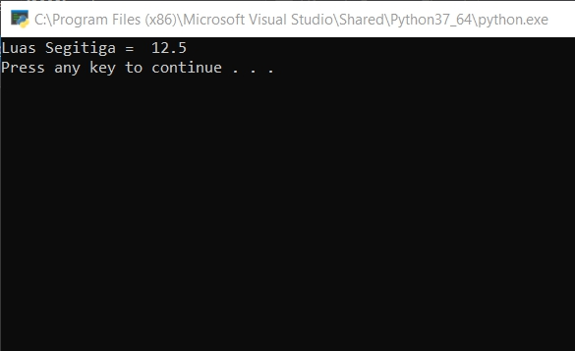

Gambar 2.1. Output Luas Segitiga dalam Phyton

* + 1. **Menghitung Volume Balok dalam C#**

|  |
| --- |
| using System;  namespace Volume_Balok_CSharp  {  class Program  {  static void Main(string[] args)  {  float p, l, t, V;  Console.Write("Masukkan panjang = ");  p = Convert.ToSingle(Console.ReadLine());  Console.Write("Masukkan lebar = ");  l = Convert.ToSingle(Console.ReadLine());  Console.Write("Masukkan tinggi = ");  t = Convert.ToSingle(Console.ReadLine());  V = p * l * t;  Console.WriteLine(" ");  Console.WriteLine("Vaolume Balok = " + V);  Console.ReadKey();  }  }  } |

Pertama, *input* panjang lebar dan tinggi. Lalu, deklarasi tipe data variabel. Masukkan rumus perhitungan volume balok. Terakhir, *output* volume balok akan muncul.

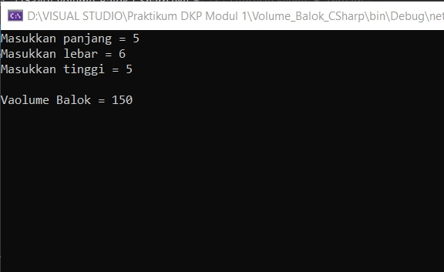*Output* Hasil:

Gambar 2.2. Output Volume Balok dalam C#

* + 1. **Menghitung Keliling Lingkaran dalam C#**

|  |
| --- |
| using System;  namespace Keliling_Lingkaran_CSharp  {  class Program  {  static void Main(string[] args)  {  double K, r, phi;  phi = 3.14;  Console.Write("Masukkan jari-jari(cm) = ");  r = Convert.ToSingle(Console.ReadLine());    K = 2 * phi * r;  Console.WriteLine(" ");  Console.WriteLine("Keliling Lingkaran = " + K);  Console.ReadKey();  }  }  } |

Pertama, deklarasi variabel. Lalu. *input* jari-jari. Masukkan rumus perhitungan keliling linkaran. Terakhir, *output* keliling lingkaran akan muncul.

*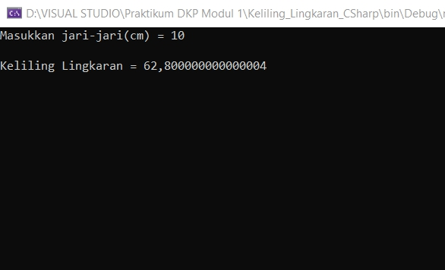Output* Hasil:

Gambar 2.3. Output Keliling Lingkaran dalam C#

* + 1. **Input Output tanpa Tryparse dalam C#**

|  |
| --- |
| using System;  using System.Collections.Generic;  using System.Linq;  using System.Text;  namespace InputOutput  {  class Program  {  static void Main(string[] args)  {  string input, input2;  input = Console.ReadLine();  input2 = Console.ReadLine();  Console.WriteLine("Nama\t= {0}\nNIM\t= {1}", input, input2);  Console.ReadKey();  }  }  } |

Pertama, deklarasikan variabel. Lalu, masukkan *input*. Terakhir, *print* nama dan NIM.

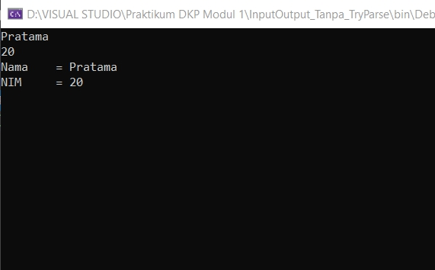*Output* Hasil:

Gambar 2.4. Input Output Tanpa TryParse dalam C#

* + 1. **Input Output dengan Tryparse dalam C#**

|  |
| --- |
| using System;  using System.Collections.Generic;  using System.Linq;  using System.Text;  namespace InputOutput2  {  class Program  {  static void Main(string[] args)  {  float alas, tinggi, luas;  string input;  Console.Write("Masukkan alas\t: ");  input = Console.ReadLine();  float.TryParse(input, out alas);  Console.Write("Masukkan tinggi\t: ");  input = Console.ReadLine();  float.TryParse(input, out tinggi);  luas = (alas * tinggi) / 2;  Console.WriteLine("Luas Segitiga\t: {0}", luas);  Console.ReadKey();  }  }  } |

Pertama, deklarasikan tipe data. Lalu, *input* alas dan tinggi. Masukkan rumus perhitungan luas segitiga. Terkahir *ouput* Luas Segitiga akan muncul.

*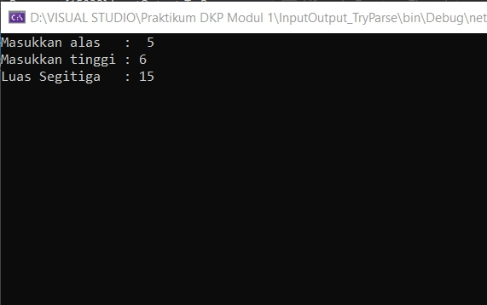Output* Hasil:

Gambar 2.5. Input Output dengan TryParse dalam C#

* + 1. **Input Output dalam Java**

|  |
| --- |
| import java.util.*;    public class BacaInput{  public static void main(String args[]){  Scanner input = new Scanner( System.in );  System.out.print( "Nama: " );  String nama = input.next();  System.out.print( "Umur: " );  int umur = input.nextInt();  System.out.println("Hello "+nama);  System.out.println("Umur kamu : "+umur);  }  } |

Pertama, *command* supaya bisa input data. Lalu, *input* nama dan umur. Terakhir. *output* nama dan umur akan muncul.

*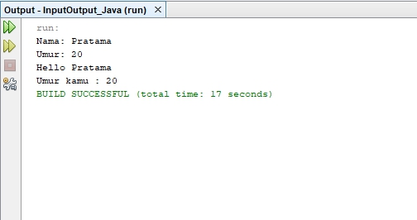Output* Hasil:

Gambar 2.6. Input Output dalam Java

* + 1. **Menghitung Luas Segitiga dalam PHP**

|  |
| --- |
| <html>  <head>  <body>  <?php  $alas=8;  $tinggi=4;  $luas= 0.5 * ($alas*$tinggi) ;  echo "luas segitiga = $luas";  ?>  </body>  </head>  </html> |

Pertama, deklarasikan alas dan tinggi. Lalu, rumus perhitungan luas segitiga. Terakhir, *output* Luas Segitiga akan muncul.

*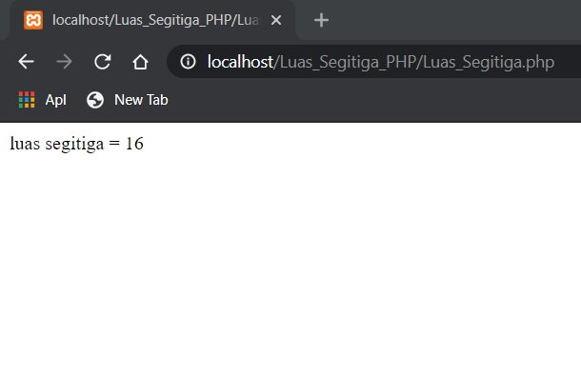Output* Hasil:

Gambar 2.7. Output Luas Segitiga dalam PHP

* + 1. **Array pada Phyton (thislist)**

|  |
| --- |
| thislist = ["apple", "banana", "cherry", "orange", "kiwi", "melon", "mango"]  print("Panjang list:",len(thislist))  print(thislist)  print()  #mengganti isi list  thislist[1] = "blackcurrant"  print(thislist)  print()  #menambah isi list  thislist.append("orange")  print(thislist)  print()  #menghapus isi list  thislist.pop()  print(thislist)  print() |

Pertama, deklarasikan isi array thislist. Lalu, muncul *output* panjang array dalam this list dan *output* isi array dalam this list. Terakhir, ada beberapa intruksi untuk mengubah data yaitu mengganti isi thislist yang kedua, menambah isi list, dan menghapus isi list.

*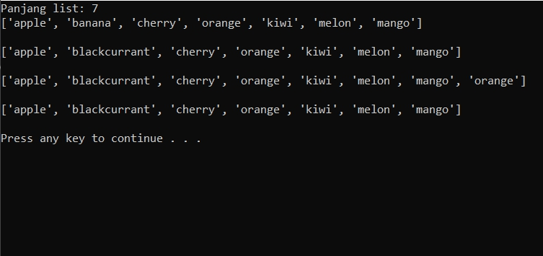Output* Hasil:

Gambar 2.8. Output Array dalam Phyton

* + 1. **Array Satu Dimensi pada C#**

|  |
| --- |
| using System;  namespace ArraySatuDimensi_CSharp  {  class Program  {  static void Main(string[] args)  {  String[] hewan = { "kucing", "anjing", "kuda", "babi", "burung" };  System.Console.WriteLine("ini hewan " + hewan[3]);  Console.ReadKey();  }  }  } |

Pertama, ketik daftar Array this list. Lalu, *output* data array yang dipilih akan muncul.

*Output* Hasil:

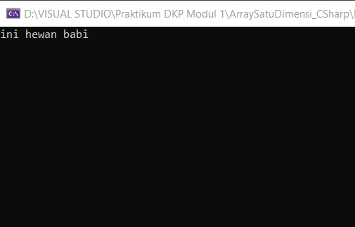

Gambar 2.9. Output Array 1 Dimensi dalam C#

* + 1. **Array Dua Dimensi pada C#**

|  |
| --- |
| using System;  namespace ArrayDuaDimensi_CSharp  {  class Program  {  static void Main(string[] args)  {  int[,] angka = {{ 5, 3, 6 },  { 2, 1, 9 },  { 7, 4, 8 }};  Console.Write("datanya adalah: " + angka[1, 2]);  Console.ReadKey();  }  }  } |

Pertama, ketik daftar Array this list dengan tipe integer. Lalu, *output* data yang dipilih akan muncul.

*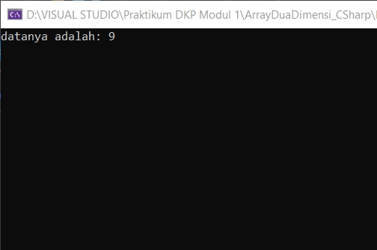Output* Hasil:

Gambar 2.10. Output Array 2 Dimensi dalam C#

* + 1. **Array pada Java**

|  |
| --- |
| public class Array_Java {  public static void main(String[] args) {  int[] deret = {1, 2, 3, 4, 5, 6, 7, 8 , 9, 10};  System.out.println("elemen ke-6 :"+deret[5]);  System.out.println("Panjang array deret: "+deret.length);  System.out.println();  double[] suhu = new double[5];  suhu[0] = 28.5;  suhu[1] = 25.5;  suhu[2] = 26.5;  suhu[3] = 27.5;  suhu[4] = 30.5;  System.out.println("index ke-2: "+suhu[2]);  System.out.println("Panjang array suhu: "+suhu.length);  }  } |

Pertama, deklrasaikan Array. Lalu, menambah isi array. Selanjutnya, muncul output isi array bagian tertentu. Terakhir, *output* panjang array muncul.

*Output* Hasil:

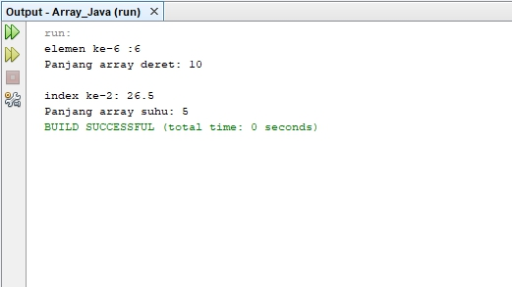

Gambar 2.11. Output Array dalam Java

* + 1. **Array pada PHP**

|  |
| --- |
| <?php  $makanan = ["Nasi Goreng", "Soto", "Bubur"];  echo "index ke-0: ".$makanan[0]."<br>";  echo "index ke-1: ".$makanan[1]."<br>";  echo "index ke-2: ".$makanan[2]."<br><br>";  echo "jumlah data pada array: ".count($makanan);  ?> |

Pertama, deklarasikan Array. Lalu, muncul *output* array bagian tertentu. Terakhir, *output* panjang array akan muncul.

*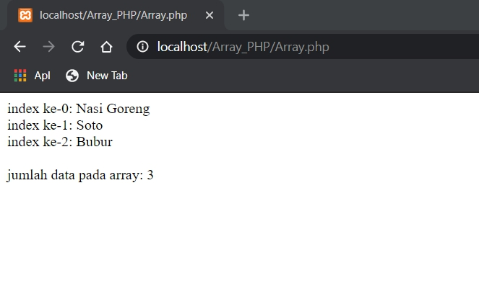Output* Hasil:

Gambar 2.12. Output Array dalam PHP

### **Tugas**

* + 1. **Tugas 1 (Volume Bola)**

1. Phyton

|  |
| --- |
| print("Kelompok 49")  print("Aldi Mulyawan 21120119120026")  print("Mochamad Pratama Wibawa 21120119130062")  r=int(input("Masukkan jari jari bola (dalam cm)"))  v=4/3*3.14*r*r*r  print("volume bola dengan jari jari ", r, "cm adalah ", v, "cm") |

*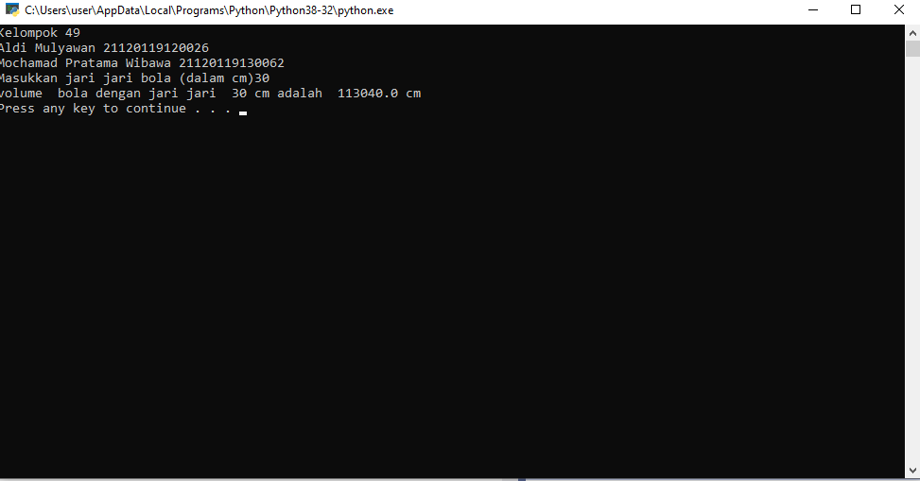Output* Hasil:

Gambar 2.13. Output Volume Bola dalam Phyton

Penjelasan *Output*:

Setelah di print data data kelompok lalu selanjutnya pada line ke 4 Source code kita diminta memasukkan jari jari bola lalu pada line ke 5 Source code dihitung volume dari bola tersebut selanjutnya pada line ke 6 source code diminta untuk mengeprint hasil dari perhitungan sehingga tampillah volume bola.

1. C#

|  |
| --- |
| using System;  namespace Laporan_Praktikum_DKP_Bola_Kelompok49  {  class Program  {  static void Main(string[] args)  {  Console.WriteLine("Kelompok 49");  Console.WriteLine("Aldi Mulyawan 21120119120026");  Console.WriteLine("Mochamad Pratama Wibawa 21120119130062");  double v, r;  Console.Write("Masukkan jari-jari Bola (dalam cm) : ");  r = Convert.ToInt32(Console.ReadLine());  v = 3.14*4/3*r*r*r;  Console.WriteLine("volume bola dengan jari jari " + r + "cm adalah " + v + "cm");  }  }  } |

*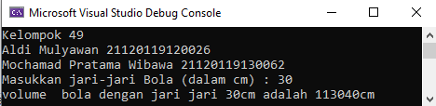Output* Hasil:

Gambar 2.15. Output Volume Bola dalam C#

Penjelasan *Output*:

Setelah di print data data kelompok lalu selanjutnya lalu kita deklarasikan bentuk variabel ke variable double supaya angka desimal bisa ditampilkan lalu pada line ke 5 dan 6 Source code kita diminta memasukkan jari jari bola kemudian diconvert input an yang tadinya string menjadi interger lalu pada line ke 7 Source code dihitung volume dari bola tersebut selanjutnya pada line ke 8 source code diminta untuk mengeprint hasil dari perhitungan sehingga tampillah volume bola.

1. Java

|  |
| --- |
| package Laporan_Praktikum_DKP_Bola;  import java.util.Scanner;  public class Laporan_Praktikum_DKP_Bola {  public static void main(String[] args)  {  Scanner input = new Scanner( System.in );  System.out.println ("Kelompok 49");  System.out.println ("Aldi Mulyawan 21120119120026");  System.out.println("Mochamad Pratama Wibawa 21120119130062");  System.out.print( "Masukkan jari-jari Bola (dalam cm) :" );  double r = input.nextInt();  double v = 3.14*4/3*r*r*r;  System.out.println ("volume bola dengan jari jari " + r + "cm adalah " + v + "cm");  }  } |

*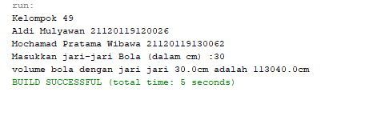Output* Hasil:

Gambar 2.16. Output Volume Bola Java

Penjelasan *Output* :

Pada line pertama dan kedua kita masukkan command supaya kita dapat melakukan inputan . Setelah itu di print data data kelompok lalu selanjutnya pada line ke 5 dan 6 Source code kita diminta memasukkan jari jari bola kemudian diconvert input-an yang tadinya string menjadi interger lalu pada line ke 7 Source code dihitung volume dari bola tersebut selanjutnya pada line ke 8 source code diminta untuk mengeprint hasil dari perhitungan sehingga tampillah volume bola.

1. PHP

|  |
| --- |
| <html>  <body>  <h3>Disusun oleh kelompok 49</h3>  <h3>Aldi Mulyawan 21120119120026</h3>  <h3>Mochamad Pratama Wibawa 21120119130062</h3>  <h3></h3>  <h1>Volume Bola</h1>  <h2>Masukkan Angka:</h2>  <form action="./" method="POST" enctype="multipart/form-data">  <table>  <tr>  <td>Jari-Jari(cm)</td>  <td>:</td>  <td><input type="number" name="r" required ></td>  </tr>  <tr>  <td></td>  <td></td>  <td><input type="submit" name="submit" value="Hitung"></td>  </tr>  </table>  </form>  <?php  if(isset($_POST['submit'])){  $r =$_POST['r'];    $v = 4/3*22/7 * $r * $r * $r;    echo "Maka Volume bola dengan jari-jari $r cm adalah $v cm";  }  ?>  </body>  </html> |

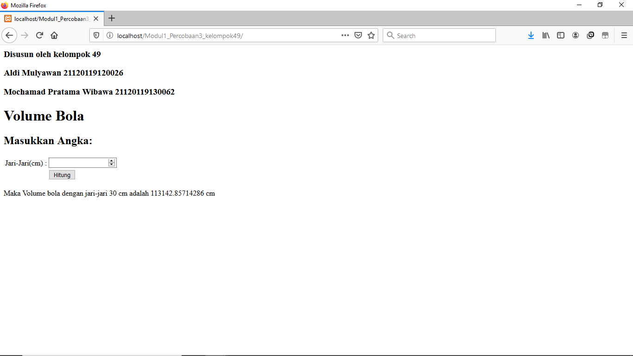*Output* Hasil:

Gambar 2.17. Output Volume Bola dalam PHP

Penjelasan *Output*:

Pertama kita outputkan sebagai tulisan data kelompok kita lalu judul dan perintahnya. Selanjutnya kita buat form supaya inputan dapat masuk, form tersebut berisi jari jari karena jari jari tersebut yang kita butuhkan. Selanjutnya kita import data data di form dan ubah menjadi variabel, setelah data data di form menjadi variabel kita operasikanlah data tersebut menjadi volume bola dan selanjutnya kita print hasil dari volume bola tersebut ke layar.

* + 1. **Tugas 2 (Segitiga)**

1. Phyton

|  |
| --- |
| import math  print("Kelompok 49")  print("Aldi Mulyawan 21120119120026")  print("Mochamad Pratama Wibawa 21120119130062")  a=float(input("Masukkan tinggi (dalam cm)"))  b=float(input("Masukkan alas (dalam cm)"))  c= (a**2) + (b**2)  c= math.sqrt(c)  print("Panjang sisi miring segitiga dengan tinggi ", a, "cm dan alas ", b, "cm adalah ", c,"cm") |

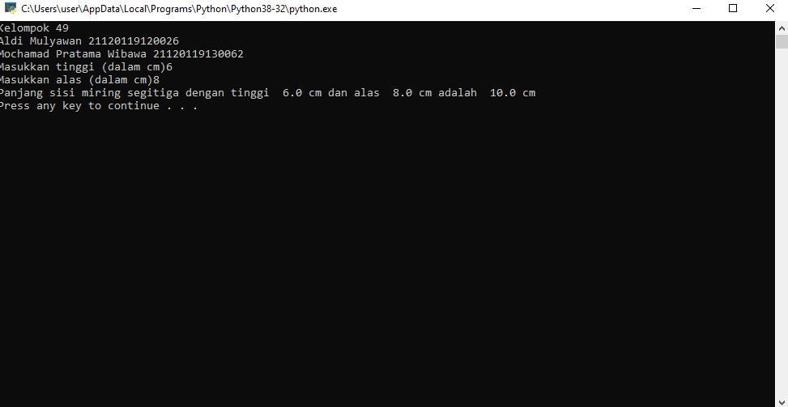*Output* Hasil:

Gambar 2.18. Output Segitiga dalam Phyton

Penjelasan *Output* :

Pada line pertama kita masukkan import math supaya kita dapat menggunakan operasi matematika yang sedikit rumit seperti akar,pangkat,dll. Lalu kita mengeprint data data kelompok kita. Lalu pada line source code ke 6 dan 7 kita diminta memasukkan berapa alas dan tingginya dan selanjutnya kita operasikan menggunakan rumus pythagoras pada line source code ke 8 dan 9 lalu kita print pada line source code ke 10 sehingga pada layar tampil panjang sisi miring segitiga yang kita inginkan.

1. C#

|  |
| --- |
| using System;  namespace Laporan_Praktikum_DKP_Bola_Kelompok49  {  class Program  {  static void Main(string[] args)  {  Console.WriteLine("Kelompok 49");  Console.WriteLine("Aldi Mulyawan 21120119120026");  Console.WriteLine("Mochamad Pratama Wibawa 21120119130062");  double a, b, c;  Console.Write("Masukkan Tinggi (dalam cm) : ");  a = Convert.ToDouble(Console.ReadLine());  Console.Write("Masukkan Alas (dalam cm) : ");  b = Convert.ToDouble(Console.ReadLine());  c = Math.Sqrt(a * a + b * b);  Console.WriteLine("Panjang sisi miring segitiga dengan tinggi "+ a+ "cm dan alas "+ b+ "cm adalah "+ c+"cm"); }  }  } |

*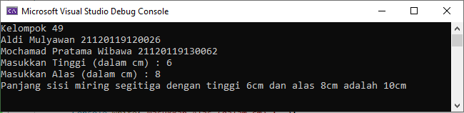Output* Hasil:

Gambar 2.18. Output Segitiga dalam C#

Penjelasan *Output* :

Setelah di print data data kelompok lalu selanjutnya lalu kita deklarasikan bentuk variabel ke variable double supaya angka desimal bisa ditampilkan lalu pada line ke 5-8 Source code kita diminta memasukkan alas dan tinggi kemudian diconvert input an yang tadinya string menjadi interger lalu pada line ke 9 Source code dihitung panjang garis miring tersebut menggunakan rumus pythagoras. selanjutnya pada line ke 10 source code diminta untuk mengeprint hasil dari perhitungan sehingga tampillah panjang dari garis miring segitiga.

1. Java

|  |
| --- |
| package modul1_percobaan2_kelompok49;  import java.util.Scanner;  import java.lang.Math;  public class Modul1_percobaan2_kelompok49 {  public static void main(String[] args)  {  Scanner input = new Scanner( System.in );  System.out.println ("Kelompok 49");  System.out.println ("Aldi Mulyawan 21120119120026");  System.out.println("Mochamad Pratama Wibawa 21120119130062");  System.out.print( "Masukkan Tinggi (dalam cm) :" );  double a = input.nextDouble();  System.out.print( "Masukkan Alas (dalam cm) :" );  double b = input.nextDouble();  double c = Math.sqrt((a*a)+(b*b));  System.out.println ("Panjang sisi miring segitiga dengan tinggi "+ a+ "cm dan alas "+ b+ "cm adalah "+ c+"cm");  }  } |

*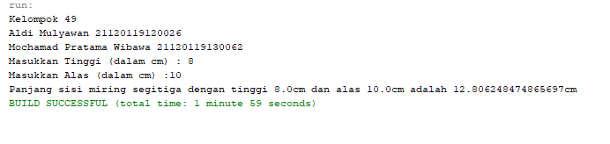Output* Hasil:

Gambar 2.20. Output Segitiga dalam Java

Penjelasan *Output* :

Pada line luar program (paling atas) dan line dalam program line pertama dan kedua kita masukkan command supaya kita dapat melakukan inputan dan operasi matematika yang rumit seperti akar,pangkat,dll .Setelah itu di print data data kelompok lalu selanjutnya pada line ke 5-8 Source code kita diminta memasukkan alas dan tinggi kemudian diconvert input an yang tadinya string menjadi interger lalu pada line ke 9 Source code dihitung panjang dari garis miring tersebut menggunakan rumus pythagoras. selanjutnya pada line ke 10 source code diminta untuk mengeprint hasil dari perhitungan sehingga tampillah panjang garis miring segitiga tersebut.

1. PHP

|  |
| --- |
| <html>  <body>  <h3>Disusun oleh kelompok 49</h3>  <h3>"Aldi Mulyawan 21120119120026</h3>  <h3>"Mochamad Pratama Wibawa 21120119130062"</h3>  <h3></h3>  <h1>Rumus Pythagoras</h1>  <h2>Masukkan Angka:</h2>  <form action="./" method="POST" enctype="multipart/form-data">  <table>  <tr>  <td>Tinggi(cm)</td>  <td>:</td>  <td><input type="number" name="a" required ></td>  </tr>  <tr>  <td>Alas(cm)</td>  <td>:</td>  <td><input type="number" name="b" required ></td>  </tr>  <tr>  <td></td>  <td></td>  <td><input type="submit" name="submit" value="Hitung"></td>  </tr>  </table>  </form>  <?php  if(isset($_POST['submit'])){  $a =$_POST['a'];  $b =$_POST['b'];    $c = sqrt(($a*$a)+($b*$b));    echo "Maka Panjang garis miring dengan tinggi $a cm dan alas $b cm adalah $c cm";  }  ?>  </body>  </html> |

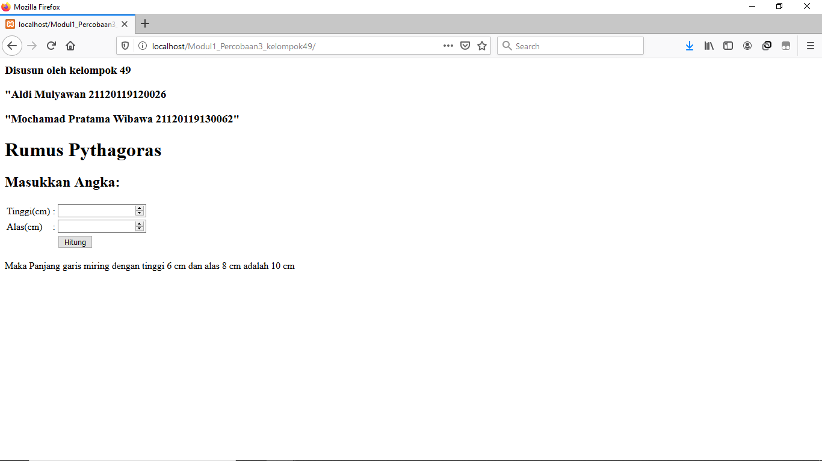*Output* Hasil:

Gambar 2.21. Output Seigitga dalam PHP

Penjelasan *Output* :

Pertama kita outputkan sebagai tulisan data kelompok kita lalu judul dan perintahnya. Selanjutnya kita buat form supaya inputan dapat masuk, form tersebut berisi alas dan tinggi karena kedua inputan tersebut yang kita butuhkan. Selanjutnya kita import data data di form dan ubah menjadi variabel, setelah data data di form menjadi variabel kita operasikanlah data tersebut menggunakan rumus pythagoras sehingga dapat ditemukan garis miringnya dan selanjutnya kita print hasil dari garis miring segitiga tersebut ke layar.

* + 1. **Tugas 3 (Array 2 Dimensi)**

|  |
| --- |
| list = [  ["Isi : Nama Mahasiwa", "Isi nomor NIM","isi Jenis Kelamin","isi kota asal"],  ["Aldi Mulyawan","21120119120026","Laki-Laki","Blora"],  ["Mochamad Pratama Wibawa","21120119130062","Laki-Laki","Tasikmalaya"],  ["Muhammad Dzikrullah Farhan","21120119140134","Laki-Laki","Kota Tangerang"],  ["Muhammad Abinaya Isaqofi","21120119130039","Laki-Laki","Kota Tegal"],  ["Abdullah Azzam Farid Ma'ruf","21120119130071","Laki-Laki","Karawang"],  ["Muhammad Anandito Rafiansyah","21120119130082","Laki-Laki","Jakarta Timur"],  ["David Eddy Putra Pratama","21120119130074","Laki-Laki","Sukoharjo"],  ["Muhammad Farizan Kholis","21120119130090","Laki-Laki","Kabupaten Bogor"],  ["ELMAR LEONARD","21120119140145","Laki-Laki","Jakarta Barat"],  ["ABIMANYU PUTRO YULIANTO","21120119140120","Laki-Laki","Kabupaten Semarang"],  ["ARIEL JONES DEKOCK","21120119140148","Laki-Laki","Bogor"],  ["Fiki Rilo Pambudi","21120119120001","Laki-Laki","Banyumas"],  ["RAHMADIEN AKBARIZA SYIFA UL HAQ","21120119140144","Laki-Laki","Brebes"],  ["RASYID MULIYA IRAWAN","21120119130068","Laki-Laki","Semarang"]  ]  print("Program Pencari Identitas Praktikan DKP Shift 2 Kelompok 49-55")  print("Program ini dibuat oleh Kelompok 49")  print("Aldi Mulyawan 21120119120026")  print("Mochamad Pratama Wibawa 21120119130062")  a=int(input("Masukkan Nomor Kelompok (49-55) : "))  a=a-49  if -1<a<7 :  a=a*2  print("1.",list[a+1][0])  print("2.",list[a+2][0])  b=int(input("Masukkan Nomor dari praktikan yang ingin anda lihat : "))  if 0<b<3 :  a=a+b  print ("Nama\t \t: ", list[a][0])  print ("NIM\t \t: ", list[a][1])  print ("Jenis Kelamin\t: ", list[a][2])  print ("Kota Asal\t: ", list[a][3])  else :  print ("Error 404 : Praktikan Not Found")  else :  print ("Error 404 : Kelompok Not Found")  print("PROGRAM DONE") |

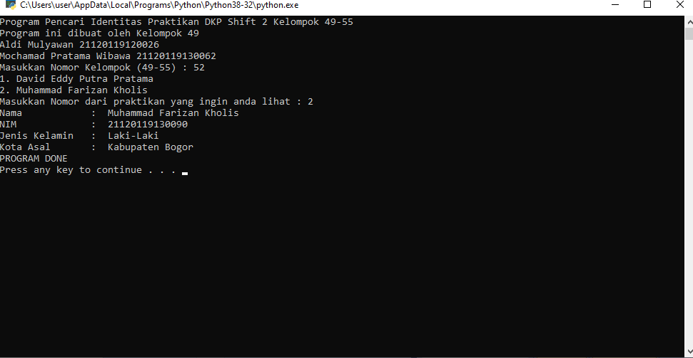*Output* Hasil:

Gambar 2.22. Output Array Sederhana dalam Phyton

Penjelasan *Output* :

Pada line pertama kita masukkan array dengan data data kelompok 49-55 dan selanjutnya kita print judul program serta data data kelompok kita, selanjutknya kita minta inputan kelompok berapa yang ingin ditampilkan datanya. Selanjutnya kita kurangi 49 output an tersebut karena kita ada 7 kelompok dan kita sisakan 6 karena perhitungan array python dimulai dari 0. Selanjutnya kita buat perkondisian jika hasil pengurangan harus kurang dari 7 dan lebih dari -1 supaya program tetap lanjut jika input an nomor kelompok tidak sesuai maka akan kita tampilkan error dan program selesai. selanjutknya kita minta inputan anggota kelompok yang mana yang ingin ditampilkan datanya. Dan selanjutnya kita lakukan perkondisian bahwa hanya boleh input 1 dan 2 jika tidak akan ditampilkan error dan program selesai. Yang terakhir kita tampilkan data praktikan yang telah dipilih sehingga dilayar keluar data praktikan yang bersangkutan.

### **Kesimpulan**

* + 1. Beberapa unsur yang menjadi dasar dalam pemrograman antara lain variabel, tipe data, dan array.
    2. Ada beberapa jenis array, yaitu array 1 dimensi, 2 dimensi, dan multidimensi yang memiliki fungsinya masing-masing.

1. Bahasa pemrograman yang keluar dalam waktu dekat, akan memiliki kemampuan yang lebih cepat dan *simple* dari pendahulunya. Seperti phyton lebih *simple* dari C#
2. Pemograman mempunyai tiga inti dasar yaitu input, proses, dan output.
3. Antara bahasa pemrograman satu dengan yang lainnya kadang terdapat perbedaan-perbendaan tertentu, karena memiliki aturannya masing-masing.
4. Bahasa pemrogaman tidak dapat dibanding-bandingkan, setiap bahasa pemograman bisa dipakai sesuai kebutuhannya masing-masing.
5. Diperlukan ketelitian dalam mebuat sebuah program, karena kesalahan sedikit akan membuat program tidak berjalan dengan baik.